# Résumé du 10 janvier, réunion Stéphane Holé

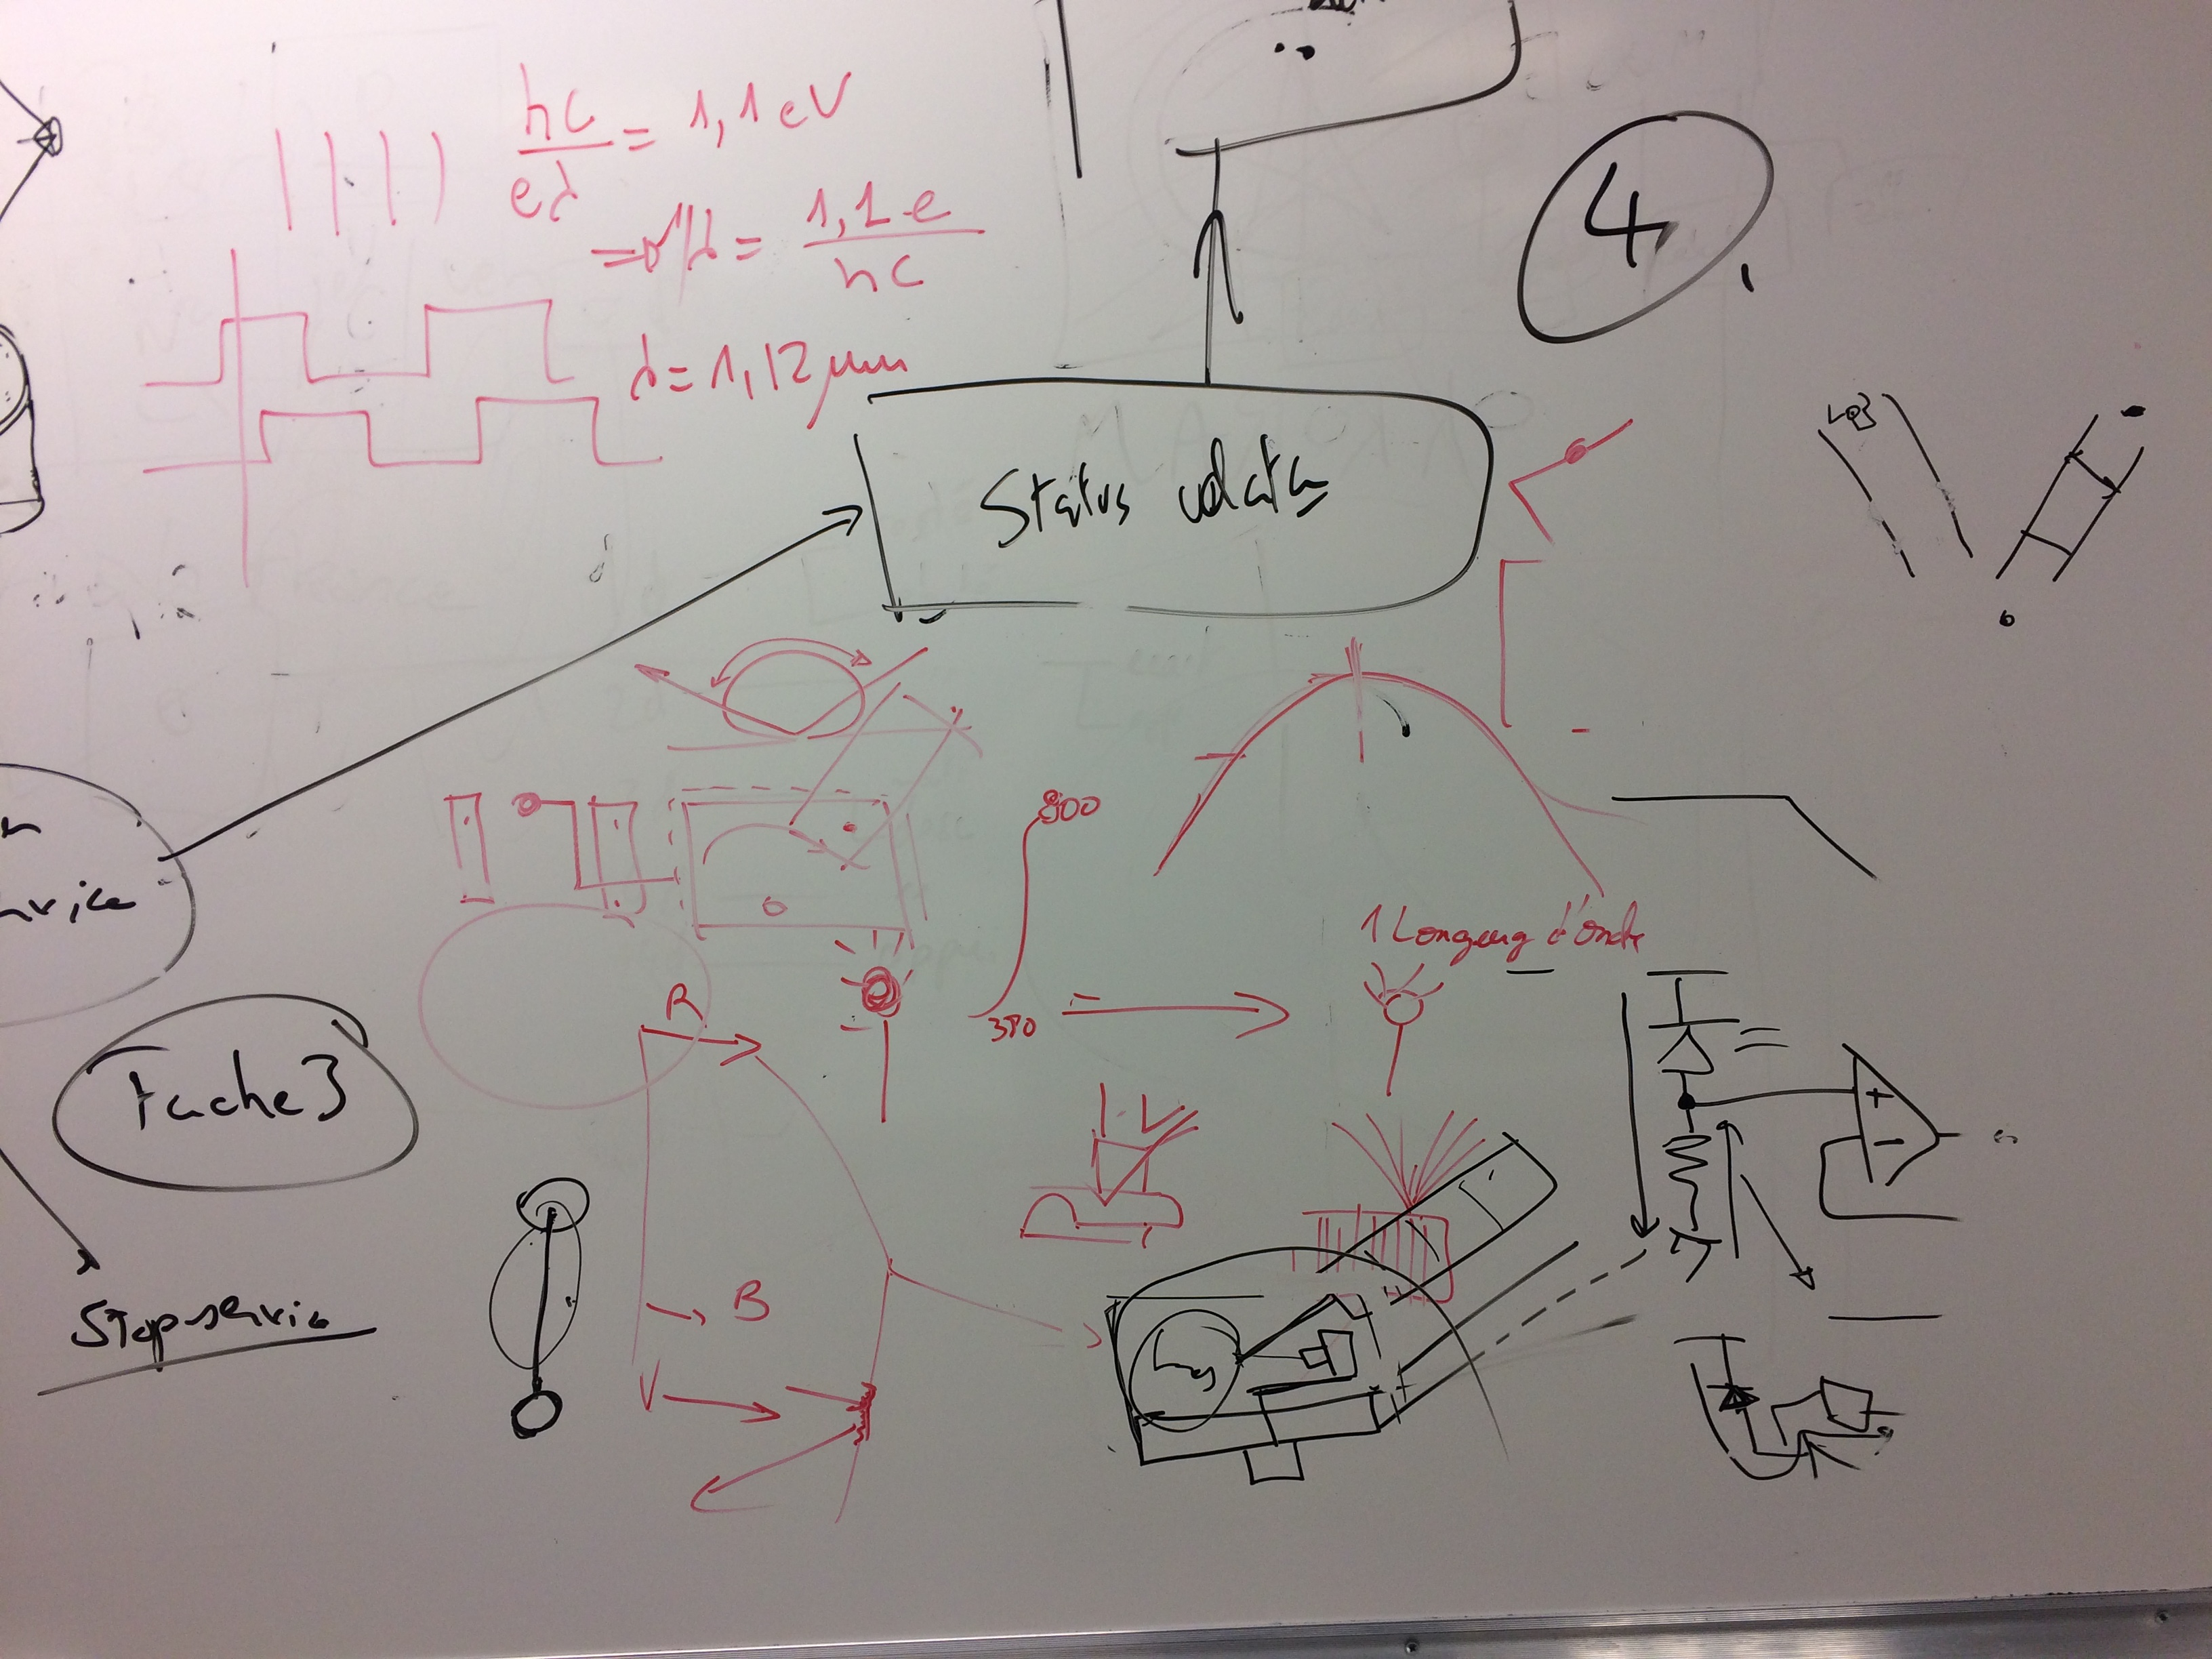

Il faut faire un « démonstratif » du projet, et revoir la polarisation de la photodiode.

Il faut faire un plan du système etc